Kiçik Həcmli Gəmilər üzrə Dövlət Müfəttişliyi tərəfindən gəmilərin dövlət qeydiyyatının aparılması üçün müraciətin və sənədlərin qəbulu
Bu xidmət vasitəsilə Kiçik Həcmli Gəmilər üzrə Dövlət Müfəttişliyi tərəfindən gəmilərin dövlət qeydiyyatının aparılması üçün müraciət və sənədlərin qəbulu mümkündür. Elektron xidmətdən istifadə etmək üçün https://www.e-gov.az – “Elektron Hökümət” portalına daxil olaraq Fövqəladə Hallar Nazirliyi tərəfindən təqdim olunan elektron xidmətlər siyahısından “Kiçik Həcmli Gəmilər üzrə Dövlət Müfəttişliyi tərəfindən gəmilərin dövlət qeydiyyatının aparılması üçün müraciətin və sənədlərin qəbulu” elektron xidmətini seçmək lazımdır.(Şək:1)
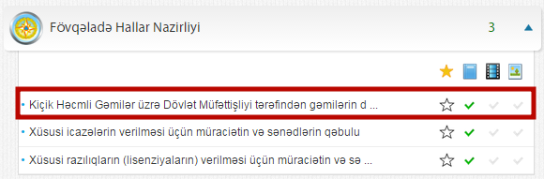
Şəkil:1

Xidmətə daxil oluqdan sonra acılan pəncərədə istifadəçi “Şəxsi məlumatlar” bölməsində elektron poçt ünvanı və telefon nömrəsini sitemə daxil etməlidir. (Şək:2)
Şəkil:2

Növbəti mərhələdə istifadəçi “Sənədlər” bölməsindəki gəmi sahibinin şəxsiyyətini təsdiq edən sənədi, alqı-satqı və ya bağışlanma müqaviləsini, vərəsəlik haqqında şəhadətnaməni, xarici dövlətlərin dövlət gəmi reyestrindən çıxarılmasını təsdiq edən sənədi, zavodda istehsal olunan gəmilərə, əsas və ya asma mühərriklərə aid olan texniki sənədlərin əsli və surətini, gəminin dövlət qeydiyyatına alınması üçün müəyyən edilmiş haqqın ödənilməsini təsdiq edən sənədi və s. “Browse” düyməsindən istifadə etməklə sistemə yükləmələdir.(Şək:3)
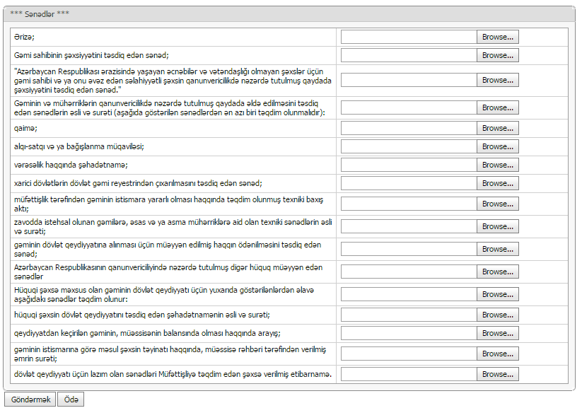
Şəkil:3
Sonda istifaçi “Göndərmək” düyməsindən istifadə etməklə yaradılmış elektron müraciəti Fövqəladə Hallar Nazirliyinin müvafiq qeydiyyat orqanına göndərmiş olacaq.

